**品优购电商系统开发**

**第7章**

**商品录入【2】**

传智播客.黑马程序员

# 1.商品录入【选择商品分类】

## 1.1需求分析

在商品录入界面实现商品分类的选择（三级分类）效果如下：



当用户选择一级分类后，二级分类列表要相应更新，当用户选择二级分类后，三级列表要相应更新。

## 1.2准备工作

（1）在shop-web工程中创建ItemCatController.（可拷贝运营商后台的代码）

（2）创建item_catService.js （可拷贝运营商后台的代码）

（3）修改goodsController.js，引入itemCatService

（4）修改goods_edit.html，添加引用

|  |
| --- |
| <script type=*"text/javascript"* src=*"../js/base.js"*></script>  <script type=*"text/javascript"* src=*"../js/service/goodsService.js"*></script>  <script type=*"text/javascript"* src=*"../js/service/itemCatService.js"*></script>  <script type=*"text/javascript"* src=*"../js/controller/baseController.js"*></script>  <script type=*"text/javascript"* src=*"../js/controller/goodsController.js"*></script> |

## 1.3代码实现

### 1.3.1一级分类下拉选择框

在goodsController.js增加代码

|  |
| --- |
| //读取一级分类  $scope.selectItemCat1List=**function**(){  itemCatService.findByParentId(0).success(  **function**(response){  $scope.itemCat1List=response;  }  );  } |

页面加载调用该方法

|  |
| --- |
| <body class=*"hold-transition skin-red sidebar-mini"* ng-app=*"pinyougou"* ng-controller=*"goodsController"* ng-init=*"selectItemCat1List()"*> |

修改goods_edit.html一级分类下拉选择框

|  |
| --- |
| <select class=*"form-control"* ng-model=*"entity.goods.category1Id"* ng-options=*"item.id as item.name for item in itemCat1List"*></select> |

ng-options属性可以在表达式中使用数组或对象来自动生成一个select中的option列表。ng-options与ng-repeat很相似，很多时候可以用ng-repeat来代替ng-options。但是ng-options提供了一些好处，例如减少内存提高速度，以及提供选择框的选项来让用户选择。

运行效果如下：

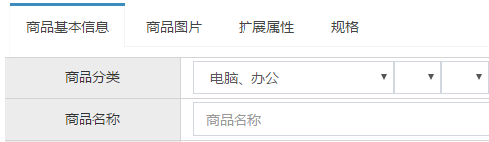

### 1.3.2二级分类下拉选择框

在goodsController.js增加代码：

|  |
| --- |
| //读取二级分类  $scope.$watch('entity.goods.category1Id', **function**(newValue, oldValue) {  //根据选择的值，查询二级分类  itemCatService.findByParentId(newValue).success(  **function**(response){  $scope.itemCat2List=response;  }  );  }); |

$watch方法用于监控某个变量的值，当被监控的值发生变化，就自动执行相应的函数。

修改goods_edit.html中二级分类下拉框

|  |
| --- |
| <select class=*"form-control select-sm"* ng-model=*"entity.goods.category2Id"* ng-options=*"item.id as item.name for item in itemCat2List"*></select> |

### 1.3.3三级分类下拉选择框

在goodsController.js增加代码：

|  |
| --- |
| //读取三级分类  $scope.$watch('entity.goods.category2Id', **function**(newValue, oldValue) {  //根据选择的值，查询二级分类  itemCatService.findByParentId(newValue).success(  **function**(response){  $scope.itemCat3List=response;  }  );  }); |

修改goods_edit.html中三级分类下拉框

|  |
| --- |
| <select class=*"form-control select-sm"* ng-model=*"entity.goods.category3Id"* ng-options=*"item.id as item.name for item in itemCat3List"*></select> |

### 1.3.4读取模板ID

在goodsController增加代码：

|  |
| --- |
| //三级分类选择后 读取模板ID  $scope.$watch('entity.goods.category3Id', **function**(newValue, oldValue) {  itemCatService.findOne(newValue).success(  **function**(response){  $scope.entity.goods.typeTemplateId=response.typeId; //更新模板ID  }  );  }); |

在goods_edit.html显示模板ID

|  |
| --- |
| 模板ID:{{entity.goods.typeTemplateId}} |

# 2.商品录入【品牌选择】

## 2.1需求分析

在用户选择商品分类后，品牌列表要根据用户所选择的分类进行更新。具体的逻辑是根据用户选择的三级分类找到对应的商品类型模板，商品类型模板中存储了品牌的列表json数据。



## 2.2代码实现

（1）在shop-web工程创建TypeTemplateController （可从运营商后台拷贝）

|  |
| --- |
| @RestController  @RequestMapping("/typeTemplate")  **public** **class** TypeTemplateController {    @Reference  **private** TypeTemplateService typeTemplateService;  @RequestMapping("/findOne")  **public** TypeTemplate findOne(Long id) **throws** Exception {  TypeTemplate typeTemplate = typeTemplateService.findOne(id);  **return** typeTemplate;  }    } |

（2）在shop-web工程创建typeTemplateService.js （可从运营商后台拷贝）

（3）在goodsController引入typeTemplateService 并新增代码

|  |
| --- |
| //模板ID选择后 更新品牌列表  $scope.$watch('entity.goods.typeTemplateId', **function**(newValue, oldValue) {  typeTemplateService.findOne(newValue).success(  **function**(response){  $scope.typeTemplate=response;//获取类型模板  $scope.typeTemplate.brandIds= JSON.parse( $scope.typeTemplate.brandIds);//品牌列表  }  );  }); |

在页面goods_edit.html 引入js

|  |
| --- |
| <script type=*"text/javascript"* src=*"../js/service/typeTemplateService.js"*> </script> |

添加品牌选择框

|  |
| --- |
| <select class=*"form-control"* ng-model=*"entity.goods.brandId"* ng-options=*"item.id as item.text for item in typeTemplate.brandIds"*></select> |

# 3.商品录入【扩展属性】

## 3.1需求分析

在商品录入实现扩展属性的录入。

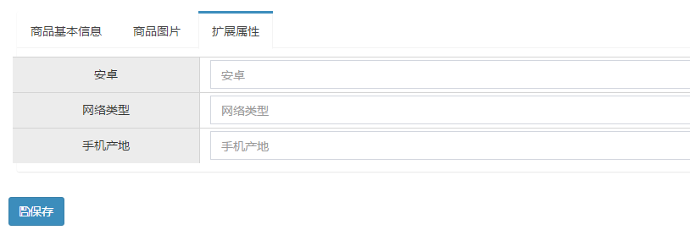

## 3.2代码实现

修改goodsController.js ，在用户更新模板ID时，读取模板中的扩展属性赋给商品的扩展属性。

|  |
| --- |
| //模板ID选择后 更新模板对象  $scope.$watch('entity.goods.typeTemplateId', **function**(newValue, oldValue) {  typeTemplateService.findOne(newValue).success(  **function**(response){  $scope.typeTemplate=response;//获取类型模板  $scope.typeTemplate.brandIds= JSON.parse( $scope.typeTemplate.brandIds);//品牌列表  $scope.entity.goodsDesc.customAttributeItems=JSON.parse( $scope.typeTemplate.customAttributeItems);//扩展属性  }  );  }); |

修改goods_edit.html

|  |
| --- |
| <!--扩展属性-->  <div class=*"tab-pane"* id=*"customAttribute"*>  <div class=*"row data-type"*>  <div ng-repeat=*"pojo in entity.goodsDesc.customAttributeItems"*>  <div class=*"col-md-2 title"*>{{pojo.text}}</div>  <div class=*"col-md-10 data"*>  <input class=*"form-control"* ng-model=*"pojo.value"* placeholder=*"{{pojo.text}}"*> </div>  </div>  </div>  </div> |

# 4.商品录入【规格选择】

## 4.1需求分析

显示规格及选项列表（复选框）如下图，并保存用户选择的结果

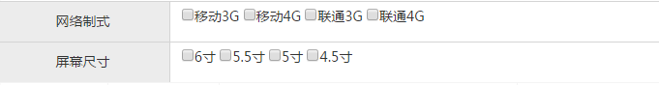

## 4.2代码实现

### 4.2.1 显示规格选项列表

由于我们的模板中只记录了规格名称，而我们除了显示规格名称还是显示规格下的规格选项，所以我们需要在后端扩充方法。

（1）在interface的TypeTemplateService.java新增方法定义

|  |
| --- |
| /**  * 返回规格列表  * **@return**  */  **public** List<Map> findSpecList(Long id); |

（2）在sellergoods-service的TypeTemplateServiceImpl.java新增方法

|  |
| --- |
| @Autowired  **private** TbSpecificationOptionMapper specificationOptionMapper;    @Override  **public** List<Map> findSpecList(Long id) {  //查询模板  TbTypeTemplate typeTemplate = typeTemplateMapper.selectByPrimaryKey(id);    List<Map> list = JSON.*parseArray*(typeTemplate.getSpecIds(), Map.**class**) ;  **for**(Map map:list){  //查询规格选项列表  TbSpecificationOptionExample example=**new** TbSpecificationOptionExample();  Criteria criteria = example.createCriteria();  criteria.andSpecIdEqualTo( **new** Long( (Integer)map.get("id") ) );  List<TbSpecificationOption> options = specificationOptionMapper.selectByExample(example);  map.put("options", options);  }  **return** list;  } |

（3）在pinyougou-shop-web的TypeTemplateController.java新增方法

|  |
| --- |
| @RequestMapping("/findSpecList")  **public** List<Map> findSpecList(Long id){  **return** typeTemplateService.findSpecList(id);  } |

测试后端代码：

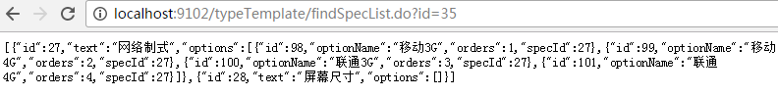

1. 前端代码：修改shop-web的typeTemplateService.js

|  |
| --- |
| //查询规格列表  **this**.findSpecList=**function**(id){  **return** $http.get('../typeTemplate/findSpecList.do?id='+id);  } |

1. 修改shop-web的goodsController.js

|  |
| --- |
| //模板ID选择后 更新模板对象  $scope.$watch('entity.goods.typeTemplateId', **function**(newValue, oldValue) {  typeTemplateService.findOne(newValue).success(  **function**(response){  $scope.typeTemplate=response;//获取类型模板  $scope.typeTemplate.brandIds= JSON.parse( $scope.typeTemplate.brandIds);//品牌列表  $scope.entity.goodsDesc.customAttributeItems=JSON.parse( $scope.typeTemplate.customAttributeItems);//扩展属性  }  );  //查询规格列表  typeTemplateService.findSpecList(newValue).success(  **function**(response){  $scope.specList=response;  }  );  }); |

1. 修改goods_edit.html页面

|  |
| --- |
| <!--规格-->  <div class=*"tab-pane"* id=*"spec"*>  <div class=*"row data-type"*>  <div class=*"col-md-2 title"*>是否启用规格</div>  <div class=*"col-md-10 data"*>  <input type=*"checkbox"* >  </div>  </div>  <p>  <div>  <div class=*"row data-type"*>  <div ng-repeat=*"pojo in specList"*>  <div class=*"col-md-2 title"*>{{pojo.text}}</div>  <div class=*"col-md-10 data"*>  <span ng-repeat=*"option in pojo.options"*>  <input type=*"checkbox"*>{{option.optionName}} </span>  </div>  </div>  </div>  等……………………………………… |

### 4.2.2 保存选中规格选项

我们需要将用户选中的选项保存在tb_goods_desc表的specification_items字段中，定义json格式如下：

|  |
| --- |
| [{“attributeName”:”规格名称”,”attributeValue”:[“规格选项1”,“规格选项2”.... ] } , .... ] |

1. 在baseController.js增加代码

|  |
| --- |
| //从集合中按照key查询对象  $scope.searchObjectByKey=**function**(list,key,keyValue){  **for**(**var** i=0;i<list.length;i++){  **if**(list[i][key]==keyValue){  **return** list[i];  }  }  **return** **null**;  } |

（2）在goodsController.js增加代码

|  |
| --- |
| //将原来定义的格式删除, 将下面$scope.entity定义的格式加入进去  $scope.entity={ goodsDesc:{itemImages:[],**specificationItems:[]**} };  $scope.updateSpecAttribute=**function**($event,name,value){  **var** object= $scope.searchObjectByKey($scope.entity.goodsDesc.specificationItems ,'attributeName', name);    **if**(object!=**null**){  **if**($event.target.checked ){  object.attributeValue.push(value);  }**else**{//取消勾选  object.attributeValue.splice( object.attributeValue.indexOf(value ) ,1);//移除选项  //如果选项都取消了，将此条记录移除  **if**(object.attributeValue.length==0){  $scope.entity.goodsDesc.specificationItems.splice(  $scope.entity.goodsDesc.specificationItems.indexOf(object),1);  }  }  }**else**{  $scope.entity.goodsDesc.specificationItems.push({"attributeName":name,"attributeValue":[value]});  }  } |

（3）在goods_edit.html调用方法

|  |
| --- |
| <div ng-repeat=*"pojo in specList"*>  <div class=*"col-md-2 title"*>{{pojo.text}}</div>  <div class=*"col-md-10 data"*>  <span ng-repeat=*"option in pojo.options"*>  <input type=*"checkbox"* ng-click=*"updateSpecAttribute($event,pojo.text,option.optionName)"*>{{option.optionName}}  </span> </div>  </div> |

为了方便测试，我们可以在页面上某个区域临时添加表达式，以便观测测试结果

|  |
| --- |
| {{entity.goodsDesc.specificationItems}} |

# 5.商品录入【SKU商品信息】

## 5.1需求分析

基于上一步我们完成的规格选择，根据选择的规格录入商品的SKU信息，当用户选择相应的规格，下面的SKU列表就会自动生成，如下图：

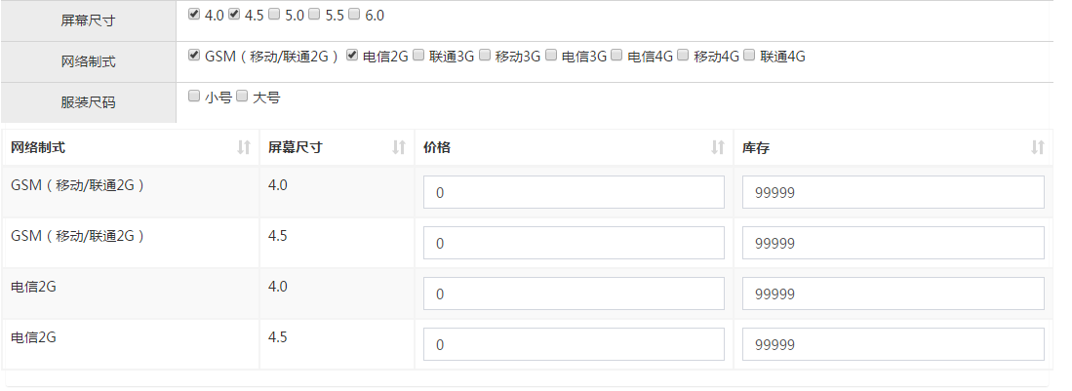

实现思路：实现思路：

1. 我们先定义一个初始的不带规格名称的集合，只有一条记录。
2. 循环用户选择的规格，根据规格名称和已选择的规格选项对原集合进行扩充，添加规格名称和值，新增的记录数与选择的规格选项个数相同

生成的顺序如下图：

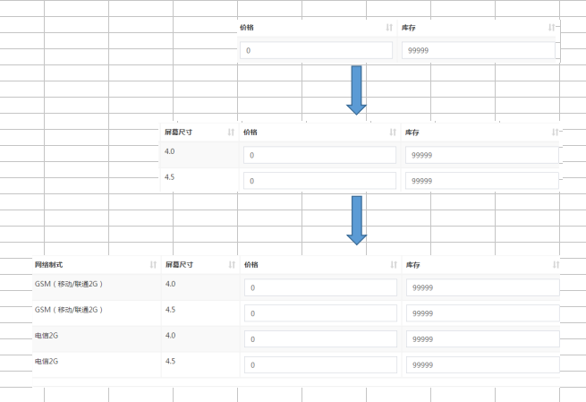

## 5.2前端代码

### 5.2.1 生成SKU列表(深克隆)

（1）在goodsController.js实现创建sku列表的方法

|  |
| --- |
| //创建SKU列表  $scope.createItemList=**function**(){  $scope.entity.itemList=[{spec:{},price:0,num:99999,status:'0',isDefault:'0' } ];//初始  **var** items= $scope.entity.goodsDesc.specificationItems;  **for**(**var** i=0;i< items.length;i++){  $scope.entity.itemList = addColumn( $scope.entity.itemList,items[i].attributeName,items[i].attributeValue );  }  }  //添加列值  addColumn=**function**(list,columnName,conlumnValues){  **var** newList=[];//新的集合  **for**(**var** i=0;i<list.length;i++){  **var** oldRow= list[i];  **for**(**var** j=0;j<conlumnValues.length;j++){  **var** newRow= JSON.parse( JSON.stringify( oldRow ) );//深克隆  newRow.spec[columnName]=conlumnValues[j];  newList.push(newRow);  }  }  **return** newList;  } |

（2）在更新规格属性后调用生成SKU列表的方法

|  |
| --- |
| <input type=*"checkbox"* ng-click=*"updateSpecAttribute($event,pojo.text,option.optionName)****;createItemList()****"*>{{option.optionName}} |

（3）在页面上添加表达式，进行测试

|  |
| --- |
| {{entity.itemList}} |

显示效果如下：

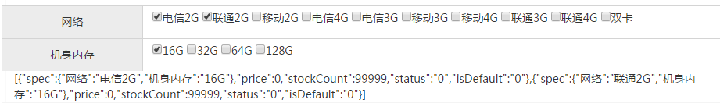

### 5.2.2 显示SKU列表

goods_edit.html页面上绑定SKU列表

|  |
| --- |
| <table **class**="table table-bordered table-striped table-hover dataTable">  <thead>  <tr>  <th **class**="sorting" ng-repeat="pojo in entity.goodsDesc.specificationItems">{{pojo.attributeName}}</th>  <th **class**="sorting">价格</th>  <th **class**="sorting">库存</th>  <th **class**="sorting">是否启用</th>  <th **class**="sorting">是否默认</th>  </tr>  </thead>  <tbody>  <tr ng-repeat="pojo in entity.itemList">  <td ng-repeat="item in entity.goodsDesc.specificationItems">  {{pojo.spec[item.attributeName]}}  </td>  <td>  <input **class**="form-control" ng-model="pojo.price" placeholder="价格">  </td>  <td>  <input **class**="form-control" ng-model="pojo.num" placeholder="库存数量">  </td>  <td>  <input type="checkbox" ng-model="pojo.status" ng-**true**-value="1" ng-**false**-value="0" >  </td>  <td>  <input type="checkbox" ng-model="pojo.isDefault" ng-**true**-value="1" ng-**false**-value="0">  </td>  </tr>  </tbody>  </table> |

删除掉原来的测试用的表达式

## 5.3后端代码

（1）在GoodsServiceImpl添加属性

|  |
| --- |
| @Autowired  **private** TbItemMapper itemMapper;    @Autowired  **private** TbBrandMapper brandMapper;    @Autowired  **private** TbItemCatMapper itemCatMapper;    @Autowired  **private** TbSellerMapper sellerMapper; |

（2）修改GoodsServiceImpl的add方法，增加代码，实现对SKU商品信息的保存

|  |
| --- |
| /**  * 增加  */  @Override  **public** **void** add(Goods goods) {  goods.getGoods().setAuditStatus("0");  goodsMapper.insert(goods.getGoods()); //插入商品表  goods.getGoodsDesc().setGoodsId(goods.getGoods().getId());  goodsDescMapper.insert(goods.getGoodsDesc());//插入商品扩展数据  **for**(TbItem item :goods.getItemList()){  //标题  String title= goods.getGoods().getGoodsName();  Map<String,Object> specMap = JSON.*parseObject*(item.getSpec());  **for**(String key:specMap.keySet()){  title+=" "+ specMap.get(key);  }  item.setTitle(title);  item.setGoodsId(goods.getGoods().getId());//商品SPU编号  item.setSellerId(goods.getGoods().getSellerId());//商家编号  item.setCategoryid(goods.getGoods().getCategory3Id());//商品分类编号（3级）  item.setCreateTime(**new** Date());//创建日期  item.setUpdateTime(**new** Date());//修改日期  //品牌名称  TbBrand brand = brandMapper.selectByPrimaryKey(goods.getGoods().getBrandId());  item.setBrand(brand.getName());  //分类名称  TbItemCat itemCat = itemCatMapper.selectByPrimaryKey(goods.getGoods().getCategory3Id());  item.setCategory(itemCat.getName());  //商家名称  TbSeller seller = sellerMapper.selectByPrimaryKey(goods.getGoods().getSellerId());  item.setSeller(seller.getNickName());  //图片地址（取spu的第一个图片）  List<Map> imageList = JSON.*parseArray*(goods.getGoodsDesc().getItemImages(), Map.**class**) ;  **if**(imageList.size()>0){  item.setImage ( (String)imageList.get(0).get("url"));  }  itemMapper.insert(item);  }  } |

# 6.商品录入【是否启用规格】

## 6.1需求分析

在规格面板添加是否启用规格，当用户没有选择该项，将原来的规格面板和SKU列表隐藏，用户保存商品后只生成一个SKU.

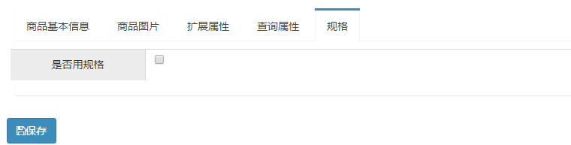

## 6.2前端代码

goods_edit.html添加复选框

|  |
| --- |
| <div class=*"row data-type"*>  <div class=*"col-md-2 title"*>是否启用规格</div>  <div class=*"col-md-10 data"*>  <input type=*"checkbox"* ng-model=*"entity.goods.isEnableSpec"* ng-true-value=*"1"* ng-false-value=*"0"*>  </div>  </div> |

用if指令控制规格面板与SKU列表的显示与隐藏

|  |
| --- |
| <div ng-if=*"entity.goods.isEnableSpec==1"*>  <div class=*"row data-type"*>  <div ng-repeat=*"pojo in specList"*>  <div class=*"col-md-2 title"*>{{pojo.text}}</div>  <div class=*"col-md-10 data"*>  <span ng-repeat=*"option in pojo.options"*>  <input type=*"checkbox"* ng-click=*"updateSpecAttribute($event,pojo.text,option.optionName);createItemList()"*>{{option.optionName}}  </span>  </div>  </div>  </div>  ……………….等  </div> |

## 6.3后端代码

修改GoodsServiceImpl的add方法

|  |
| --- |
| /**  * 增加  */  @Override  **public** **void** add(Goods goods) {  goods.getGoods().setAuditStatus("0");  goodsMapper.insert(goods.getGoods()); //插入商品表  goods.getGoodsDesc().setGoodsId(goods.getGoods().getId());  goodsDescMapper.insert(goods.getGoodsDesc());//插入商品扩展数据  **if**("1".equals(goods.getGoods().getIsEnableSpec())){  **for**(TbItem item :goods.getItemList()){  //标题  String title= goods.getGoods().getGoodsName();  Map<String,Object> specMap = JSON.*parseObject*(item.getSpec());  **for**(String key:specMap.keySet()){  title+=" "+ specMap.get(key);  }  item.setTitle(title);  setItemValus(goods,item);  itemMapper.insert(item);  }  }**else**{  TbItem item=**new** TbItem();  item.setTitle(goods.getGoods().getGoodsName());//商品KPU+规格描述串作为SKU名称  item.setPrice( goods.getGoods().getPrice() );//价格  item.setStatus("1");//状态  item.setIsDefault("1");//是否默认  item.setNum(99999);//库存数量  item.setSpec("{}");  setItemValus(goods,item);  itemMapper.insert(item);  }  }    **private** **void** setItemValus(Goods goods,TbItem item) {  item.setGoodsId(goods.getGoods().getId());//商品SPU编号  item.setSellerId(goods.getGoods().getSellerId());//商家编号  item.setCategoryid(goods.getGoods().getCategory3Id());//商品分类编号（3级）  item.setCreateTime(**new** Date());//创建日期  item.setUpdateTime(**new** Date());//修改日期    //品牌名称  TbBrand brand = brandMapper.selectByPrimaryKey(goods.getGoods().getBrandId());  item.setBrand(brand.getName());  //分类名称  TbItemCat itemCat = itemCatMapper.selectByPrimaryKey(goods.getGoods().getCategory3Id());  item.setCategory(itemCat.getName());    //商家名称  TbSeller seller = sellerMapper.selectByPrimaryKey(goods.getGoods().getSellerId());  item.setSeller(seller.getNickName());    //图片地址（取spu的第一个图片）  List<Map> imageList = JSON.*parseArray*(goods.getGoodsDesc().getItemImages(), Map.**class**) ;  **if**(imageList.size()>0){  item.setImage ( (String)imageList.get(0).get("url"));  }  } |